Dokumentace k projektu do předmětů IFJ a IAL
Implementace interpretu imperativního jazyka IFJ14
Tým 40, varianta a/4/II
2. prosince 2014

Autoři:
Kulda Jiří, xkulda00, vedoucí týmu, 25%
Nechutný Stanislav, xnechu01, 25%
Lukeš Petr, xlukes06, 25%
Jásenský Michal, xjasen00, 25%

Fakulta Informačních Technologií
Vysoké Učení Technické v Brně

1 Úvod
Tato dokumentace popisuje návrh a implementaci interpretu imperativního jazyka IFJ14. Seznámí Vás s našimi postupy implementace interpretu i s problémy, které nás v průběhu práce provázely. Dozvíte se také informace o naší týmové spolupráci a dělbě práce. Následující dokument je pro přehlednost rozdělen na několik kapitol a podkapitol.

2 Práce v týmu
Projekt je založen na práci v týmu a dělbě práce. Na začátku jsme si rozdělili práci na jednotlivých modulech a stanovili si komunikační rozhraní. Vzhledem k tomu, že většina členů týmu má s podobným projektem zkušenosti, jsme od počátku věděli jak svou práci řešit. První verze interpretu proto vznikla poměrně rychle. Od této chvíle bylo upuštěno od předem rozdělené práce na modulech a nastala oprava chyb a případně úprava komunikačního rozhraní, kdy členové týmu modifikovali i kódy jim nepříslušící. Práci v týmu a sdílení kódů nám velmi usnadňoval verzovací systém git.

3 Lexikální analyzátor
Lexikální analyzátor je implementován konečným automatem, který načítá zdrojový kód ze souboru a čte z něj jednotlivé tokeny.
Vstupní soubor získá lexikální analyzátor z globální proměnné global popsané v garbage.h. Je volán syntaktickým analyzátorem, kterému vrací strukturu TToken obsahující typ tokenu a v případě textového řetězce, klíčového slova a číslice obsahuje ještě hodnotu.
Syntaktický analyzátor volá funkci token_get. Ta pomocí funkce token_init naalokuje token. Dále mu přiřadí odpovídající hodnotu podle načteného lexému ze zdrojového souboru a vrátí jej. Syntaktický analyzátor dále používá další dvě funkce. token_return_token slouží k navrácení již načteného tokenu k opětovnému načtení při dalším volání funkce a token_get. token_free uvolní strukturu tokenu z paměti.
Zjednodušený obrázek konečného automatu naleznete na poslední straně. Obrázek byl pro zlepšení čitelnosti rozdělen na dva.

4 Syntaktický analyzátor
Syntaktický analyzátor tvoří jádro celého překladače. Volá lexikální analyzátor a zpracovává navrácené tokeny. Z těchto tokenů podle gramatických pravidel vytváří vnitřní kód.
Pro správný chod syntaktické analýzy bylo zapotřebí vytvořit gramatická pravidla.
Stanovili jsme tato gramatická pravidla:**************
Pro řešení syntaktické analýzy jsme se rozhodli použít rekurzivního sestupu. Pro tyto účely jsme vytvořili tuto LL tabulku:****************
Pro syntaktickou analýzu výrazů jsme si vytvořili precedenční tabulku, která provádí syntaktický překlad výrazů. Tato tabulka byla vytvořena pomocí pravidel jazyka IFJ14

5 Vestavěné funkce
Vestavěné funkce jsou základní funkce, které jsou implementovány přímo v interpretu a jsou využitelné v jazyce IFJ14. Podle zadání jsme měli využít pro řazení řetězce algoritmus Merge-sort, pro vyhledávání podřetězce v řetězci Knuth-Morris-Prattův algoritmus a pro implementaci tabulky symbolů hashovací tabulku.

5.1 Řazení řetězce:
Tato funkce je realizována algoritmem nazývaným Merge-sort. Jedná se o algoritmus, který využívá rekurzivního dělení pole na poloviny.
V naší implementaci funkce find očekává strukturu symbolVariable, ze které získá seřazovaný řetězec a jeho délku. Tuto strukturu si zkopíruje a řazení provádí na kopii, kterou nakonec vrací jako výsledek řazení. Algoritmus začíná od dvou prvních znaků levé poloviny a seřadí je , pokračuje dokud nenarazí na rozdělení polovin. Poté provede to samé s pravou polovinou. Při vynořování z rekurzivního volání spojí poloviny do sebe.
Mezi výhody Merge-sort algoritmu patří logaritmická časová složitost. Jeho nevýhodou je nutnost alokace pomocného řetězce o stejné velikosti řazeného řetězce.

5.2 Vyhledávání řetězce v podřetězci:
Tuto funkci jsme měli realizovat pomocí Knuth-Morris-Prattova algoritmu. Tento algoritmus vyhledá v řetězci první výskyt podřetězce. Při úspěšném nalezení podřetězce v řetězci vrátí index do řetězce, na němž začíná hledaný podřetězec.
Algoritmus je založen na konečném automatu. Vytvoří tzv. Vektor fail, který udává o kolik znaků se máme posunout při neúspěšném porovnání a opět zkusit porovnat. Toto posouvání o více pozic urychluje vyhledávání, protože nedochází k opětovnému porovnání již porovnaných částí.
V naší implementaci algoritmus očekává dva parametry typu symbolVariable, ze kterých vyčte řetězce. Při neúspěšném vyhledávání vrací hodnotu 0, jinak navrací pozici prvního znaku podřetězce v řetězci. Navracení hodnoty probíhá vytvořením a naplněním nové struktury symbolVariable, která je pak funkcí navracena.

5.3 Tabulka symbolů:
Tabulka symbolů je tvořena pomocí hashovací tabulky. Hashovací tabulka je v struktura obsahující pole ukazatelů o N prvcích a integer s číslem N, které se používá v hashovací funkci.
Tyto ukazatelé ukazují na prvky, které tvoří jednosměrně vázaný seznam struktur obsahujících informaci o názvu a typu funkce nebo proměnné, ukazatel na strukturu reprezentující proměnnou nebo funkci a ukazatel na další položku v seznamu. Vyhledáváni se provádí tak, že hashovací funkcí získáme index na místo v poli kde je ukazatel na jednosměrně vázaný seznam ve kterém se poté vyhledává podle názvu proměnné nebo funkce sekvenčně. Díky hashovací funkci je vyhledávání a vkládání prvku do hashovací tabulky velmi rychlé.

6 Interpret
Jeho úkolem je vykonávání kódu. V našem případě jsme si zvolili interpret pracující s tříadresným kódem, který je vygenerován generátorem.
Generátor je volán syntaktickým analyzátorem a generované instrukce ukládá do seznamu instrukcí. Instrukce generuje podle pravidel. Generátor se skládá ze dvou částí. Jedna se stará o generování výrazů a druhá o ostatní kód.
Interpret na základě instrukce ze seznamu instrukcí rozhoduje jaké akce mají být vykonány. Máme celkem 23 instrukcí, které interpret vyhodnocuje. Matematické funkce jsou řešeny pomocí do_math. Tato funkce správně přetypuje výslednou proměnnou a také detekuje sémantické chyby jako je například dělení nulou. Dále také detekuje chybu typové kompatibility ve výrazu.

Reference
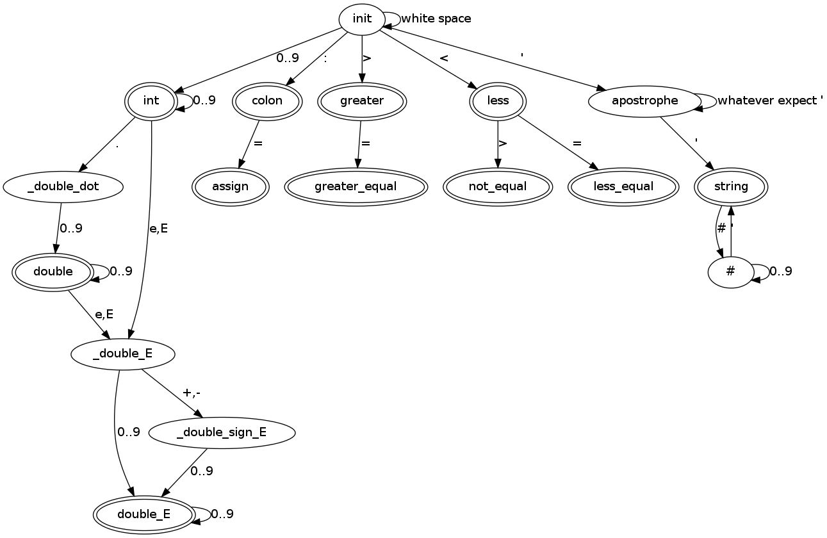Obr 1: Konečný automat popisující lexikální analyzátor část 1
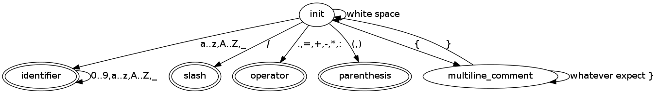Obr 2: Konečný automat popisující lexikální analyzátor část 2

